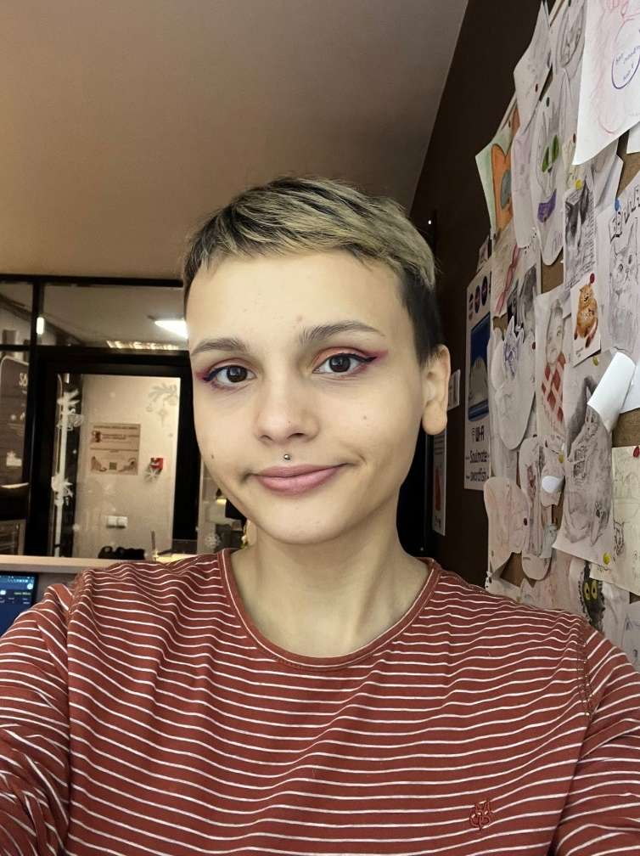

**Контактные данные**

Имя: Олеся

Фамилия: Чубарева

Номер телефона : 89522776967

Город проживания: Санкт-Петербург

**Основная информация:**

Дата рождения: 30.01.2000

Пол: женский

Гражданство: РФ

Опыт работы: есть опыт работы

**Специальность**

Желаемая должность: стажёр

**Опыт работы**

Места работы:

1.сентябрь 2021 — по настоящее время

котокафе Soulmate

Администратор

2. июнь 2016 — январь 2018

Carl’s Jr.

Работник ресторана

3. май 2021 — август 2021

кафе Pret

Официант

4.февраль 2021-апрель 2021

Gravernu

Стажёр

Помогала с экспериментом по внедрению новой продукции . Также помогала в сборке оптического тракта , также для эксперимента.

О себе: Мне бы очень хотелось узнать каково это работать по специальности, поэтому готова на любой труд. Могу приходить в любой день свободный от учёбы, чтобы на практике оттачивать знания, полученные в вузе, также мне бы очень хотелось изнутри увидеть предприятие и познакомиться с процессом поближе. Охарактеризую себя как ответственного человека, привыкшего к тяжёлому труду и работе, коммуникабельна, умею работать в команде, люблю учиться чему-то новому и быстро схватываю информацию.

Ключевые навыки: исполнительность, Стрессоустойчивость, коммуникабельность, работа в команде

**Образование**

Уровень: Неоконченное высшее

Учебное заведение: Санкт-Петербургский государственный университет аэрокосмического приборостроения, Санкт-Петербург

Факультет: Институт радиотехники, электроники и связи

Специализация: Оптотехника

Год окончания: 2023

**Владение языками:**

Родной: русский

Иностранные языки: Английский , А2-Элементарный